**ΥΠΟΥΡΓΕΙΟ ΠΑΙΔΕΙΑΣ, ΠΟΛΙΤΙΣΜΟΥ, ΑΘΛΗΤΙΣΜΟΥ ΚΑΙ ΝΕΟΛΑΙΑΣ**

**ΕΙΚΑΣΤΙΚΕΣ ΤΕΧΝΕΣ**

**–**

**ΔΗΜΟΤΙΚΗ ΕΚΠΑΙΔΕΥΣΗ**

**Διαδικτυακό υλικό για στήριξη των μαθητών/τριών**

**κατά τη**

**διάρκ**

**εια δ**

**ιακοπής των μαθημάτων**

**«**

**Τι**

**θα φορέσεις σήμερα**

**;**

**»**

**Σχεδιασμός:**

Νικολέτα Αυγουστή

,

*Σύμβουλος Τέχνης*

**Εποπτεία:**

Τερέζα Λαμπριανού,

*ΕΔΕ Τέχνης*

**Σχολική Χρονιά:**

2019

-

2020

.

**Εικαστικές εργασίες**

***Τάξεις:*** *Γ΄, Δ΄, Ε΄, Στ΄ (Βαθµίδες 2, 3)*

***Μέσα – Υλικά:*** *λευκό χαρτί Α4, περιοδικό, μία προσωπική φωτογραφία, μαρκαδόροι, μολύβι, γόμα, ψαλίδι*

**Εργασία 1: Αρχικός προβληματισμός**

α. Ξυπνάς και θέλεις να φορέσεις κάτι διαφορετικό; Θες να κάνεις νέους συνδιασμούς ρούχων, ή να φορέσεις ένα γελοίο καπέλο και να κάνεις κόλπα μες στο σπίτι; Μπορείς να δημιουργήσεις ποικιλία εμφανίσεων, από αστείες μέχρι σοβαρές, με την τέχνη του κολλάζ!

β. Μετροφύλλησε ένα περιοδικό και παρατήρησε τα χρώματα, σχήματα και μοτίβα που μπορεί να υπάρχουν σε φωτογραφίες ρούχων διαφόρων ατόμων. Ψάξε να βρεις και άλλα ενδιαφέροντα χρώματα, σχήματα και μοτίβα σε φωτογραφίες με διακόσμηση σπιτιού όπως χαλιά, κουρτίνες, μαξιλάρια, ακόμη και σε τοπία όπως θαλασσινές εικόνες και βουνά.

Κόψε τα κομμάτια που σε ενδιαφέρουν και θα ήθελες να τα μετατρέψεις σε ρούχα!

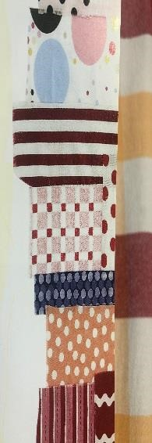

γ. Πάρε στη συνέχεια μια δική σου φωτογραφία που επιτρέπεται να την αλλάξεις (ρώτα έναν ενήλικα). Μπορεί να είναι ολόσωμη ή πορτρέτο. Βάλε την δίπλα από τα κομμάτια περιοδικού που έκοψες, και προσπάθα να συνδιάσεις τα νέα σου ρούχα!

Τι θα σκεφτείς;

* Σκέψου το ύφος και στυλ που θα ήθελες να δώσεις στα ρούχα σου… σοβαρό ή αστείο; Επίσημο ή καθημερινό;
* Σε τι μέγεθος θα τα φτιάξεις; Να σου ταιριάζουν ακριβώς ή να υπερβάλεις λίγο;
* Ποια κομμάτια θα φτιάξεις; Φόρεμα; Φούστα ή παντελόνι; Μπλούζα ή φούτερ; Καπέλο, τσάντα και παπούτσια τα θυμήθηκες;

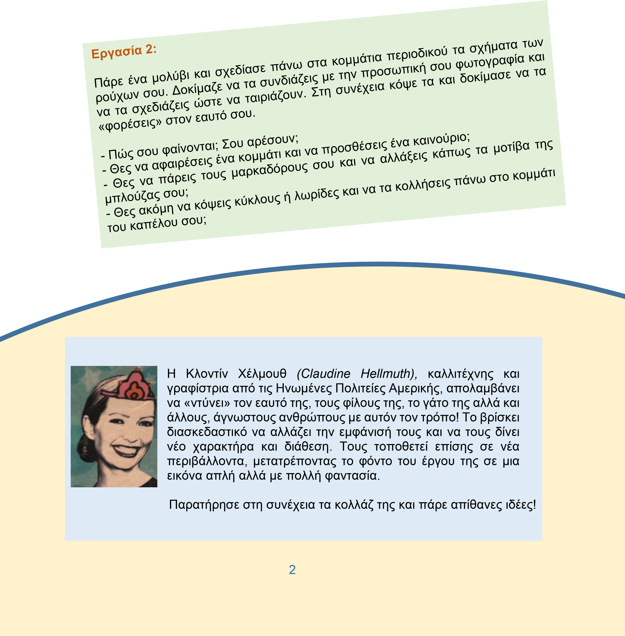

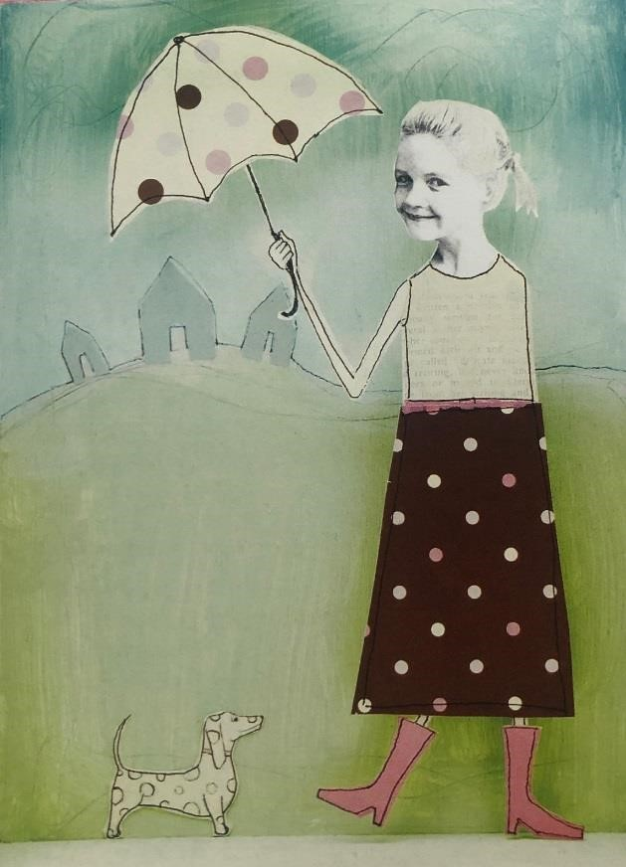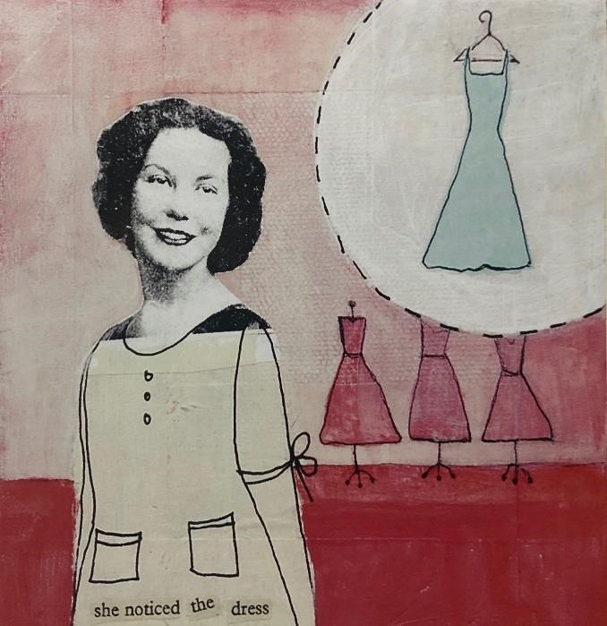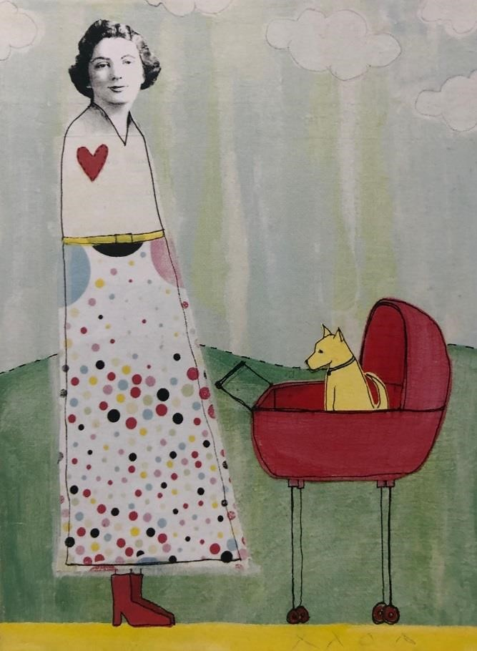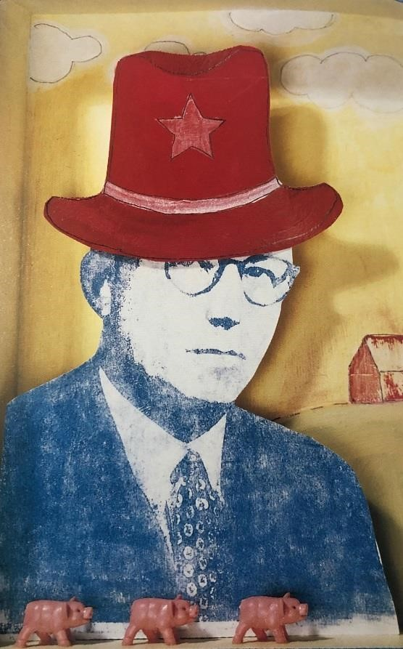

Όλα τα έργα είναι της Claudine Hellmuth και πάρθηκαν από το βιβλίο της *Collage Discovery Workshop: Beyond the Unexpected*. 2005, North Light Books, U.S.A.

3 